实验报告

实验题目： 实验9 视图、游标和T-SQL编程
实验地点： 宿舍
指导教师： 吴梅梅
学生班级： 20智媒
学生学号： 2020213063004
学生姓名： 李韫琪
实验时间： 2022 年 11月 18 日

一、实验目的：
1.掌握视图的定义及查询方法。
2.掌握视图的修改及删除方法。
3.掌握游标的声明、打开、使用及关闭的方法。
4.掌握T-SQL语句的综合应用。
二、实验内容：
1.视图
（1）建立视图View1，查询所有职工的职工号、姓名、部门名和2004年2月份工资，并按部门顺序排列。
if exists (select table_name from information_schema.VIEWS where TABLE_NAME='view1')
drop view view1

create view view1
as select top 100 worker.workerid,worker.depid,worker.name,depart.depname,salary.salary
from worker, depart, salary
where worker.depid=depart.depid and worker.workerid=salary.workerid and
year (salary.saldate)='2004' and month (salary.saldate)='02'
order by worker.depid

select * from view1
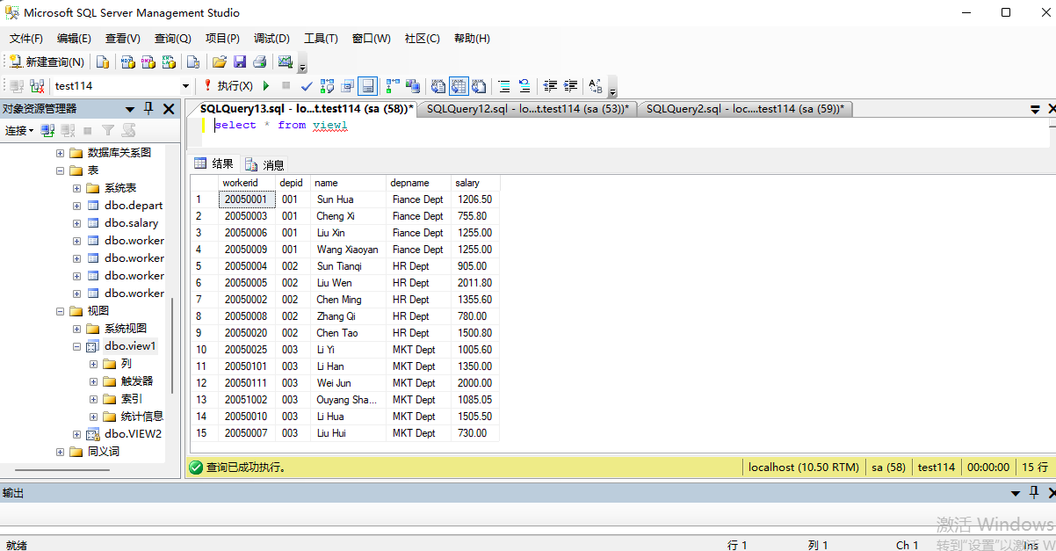
- 建立视图View2，查询各部门名和该部门的所有职工平均工资。
create view view2
as select depart.depname, avg (salary.salary) as '平均工资'
from worker, depart, salary
where worker. depid=depart.depid and worker.workerid=salary.workerid
group by depart. depname

- 显示视图View2的定义。语句：EXEC sp_helptext '视图名'
EXEC sp_helptext 'VIEW2'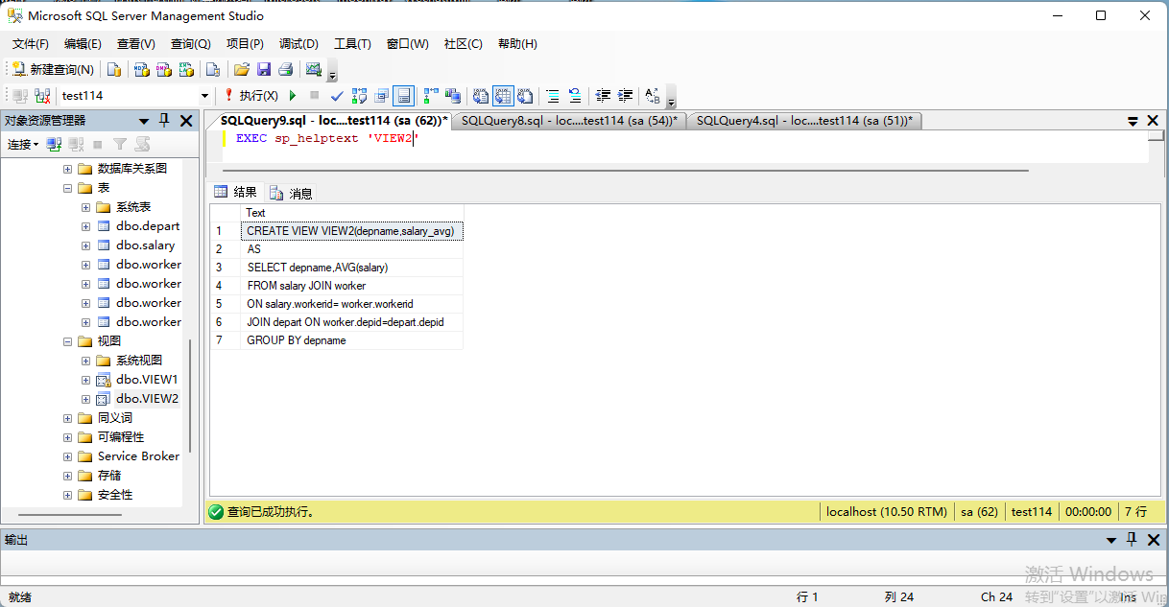
- 修改视图view2，将视图view2加密，然后再查看定义。
alter view view2
with encryption
as select depart.depname, avg (salary.salary) as '平均工资'
from worker, depart, salary
where worker. depid=depart.depid and worker.workerid=salary.workerid
group by depart. depname
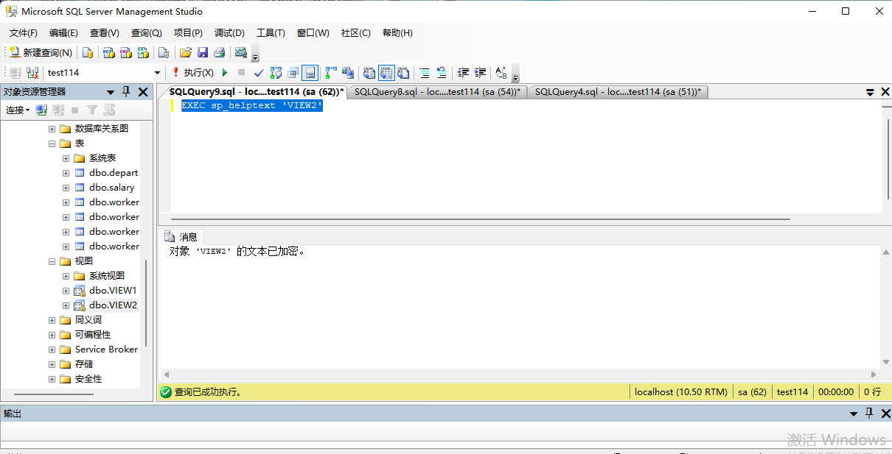
2．游标
（1）声明一个SCROLL游标，返回员工表中人事处的所有员工记录并返回当前游标记录数目。
DECLARE worker_cur SCROLL CURSOR
for select * from worker,depart
where worker.depid=depart.depid and depname='HR Dept'
open worker_cur
select 当前游标记录数目=@@cursor_rows
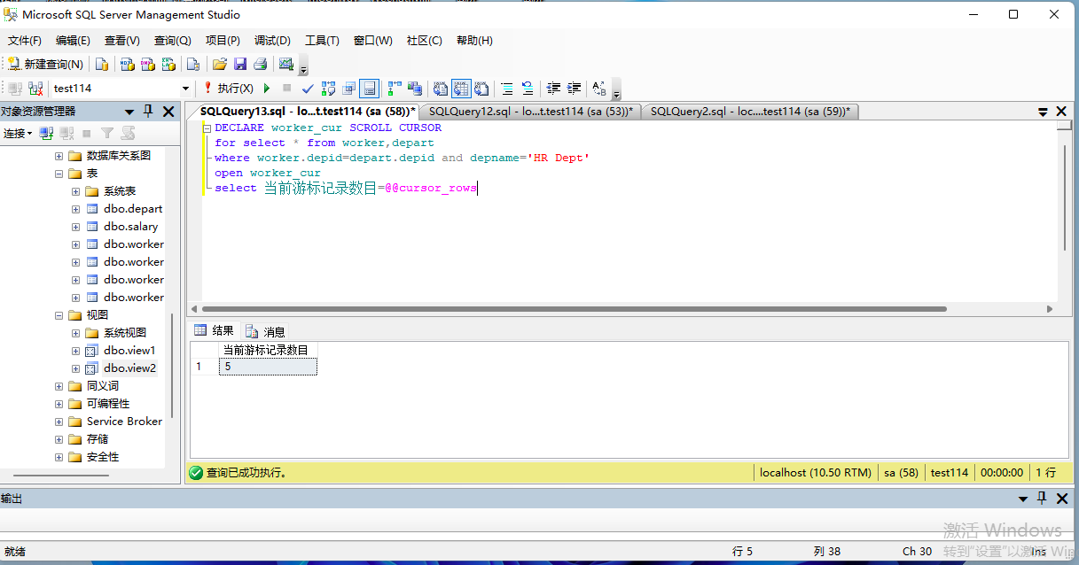
- 返回游标中第一条记录数据并查询游标状态。
fetch first from worker_cur
select 查看游标状态=@@fetch_status
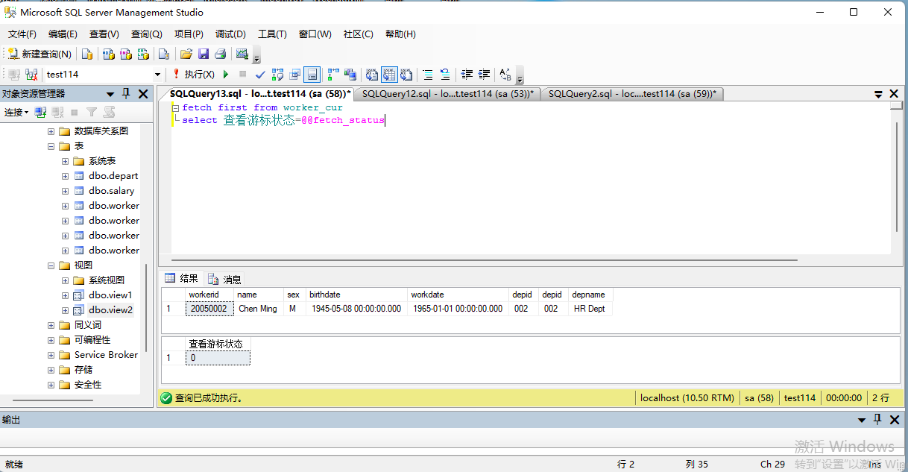

- 查询当前位置后2行的数据。
fetch relative 2 from worker_cur
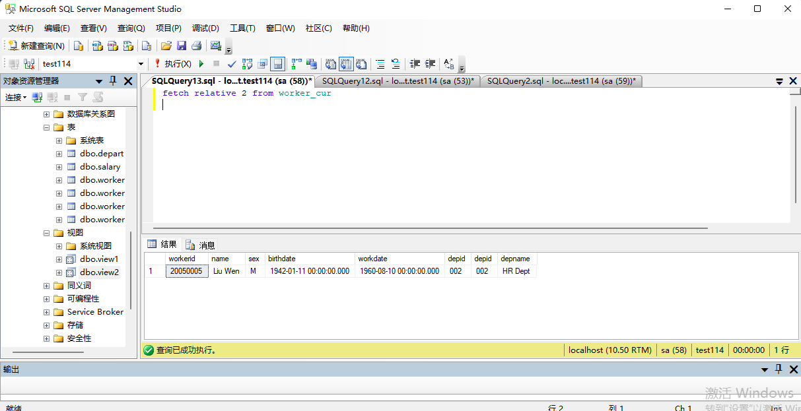

- 使用绝对位置返回游标第3行的记录。
fetch absolute 3 from worker_cur
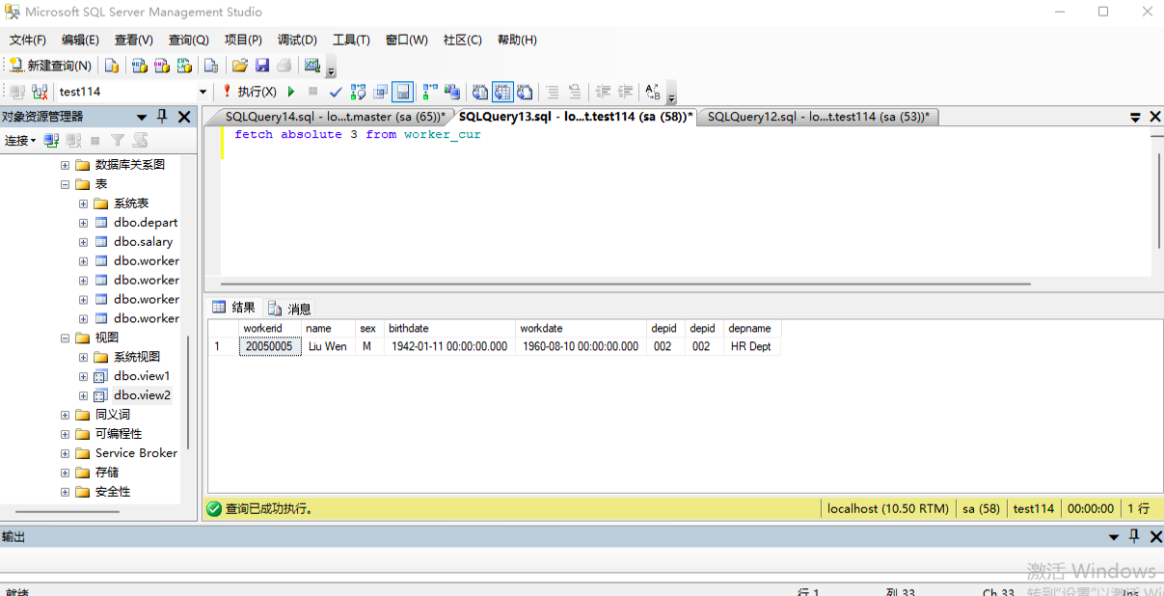
- 读取游标中最后一行记录的数据。
fetch last from worker_cur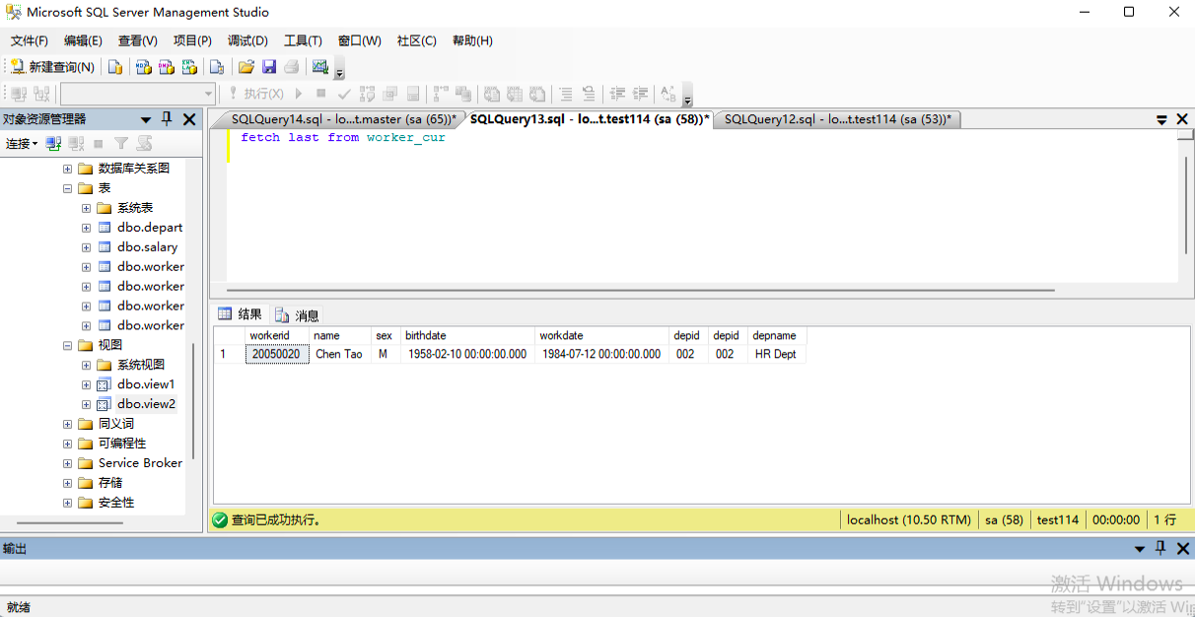
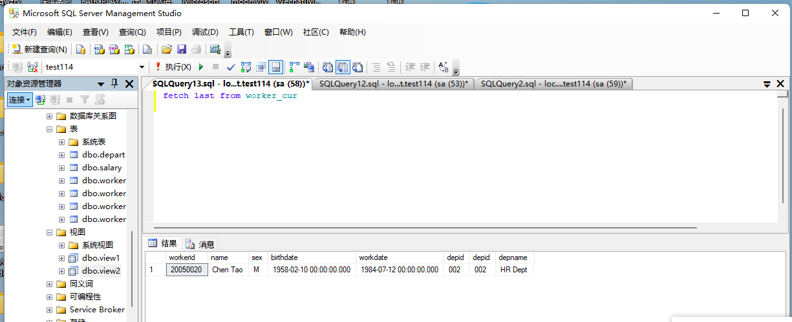
- 关闭游标。
CLOSE worker_cur

（7）定义一个可更新游标，将worker表中第三行数据的depid字段改为004。
注：更新游标数据Update后面的where语句采用如下形式where current of worker_curupdate（将游标定义到指定行之后执行update语句）
declare worker_curupdate cursor
dynamic
for select
* from worker
for update

open worker_curupdate

fetch relative 3 from worker_curupdate
update worker
set depid='004'
where current of worker_curupdate

select * from worker

close worker_curupdate
deallocate worker_curupdate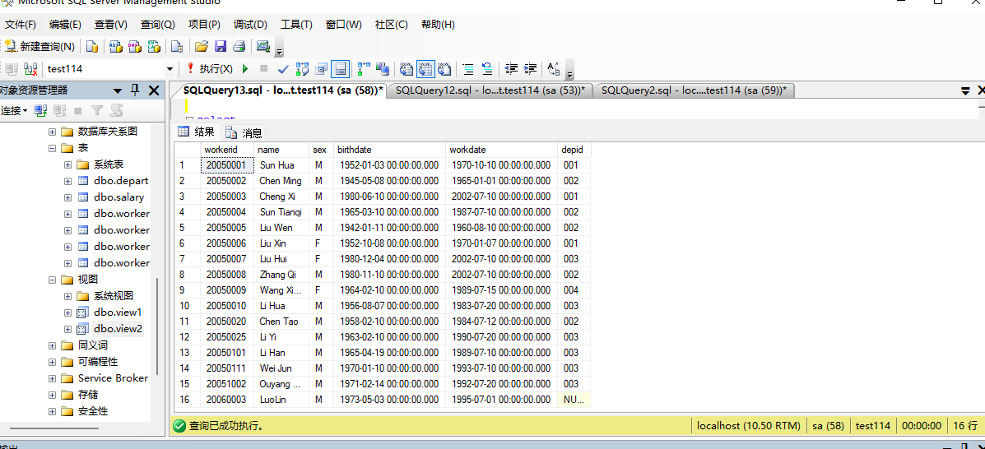

3.T-SQL编程
（1）若存在职工号为20050002的职工，则显示其工作部门名称，否则显示该职工不存在。
declare @no char (8) , @dep char (6)
set @no='20050002'
if exists (select * from worker where workerid=@no)
begin
select @dep=depart. depname
from worker, depart
where worker.depid=depart.depid
and worker. workerid=@no
print '职工号为'+@no+'的职工在'+@dep+'工作'
end
else
print '不存在该职工号的记录'

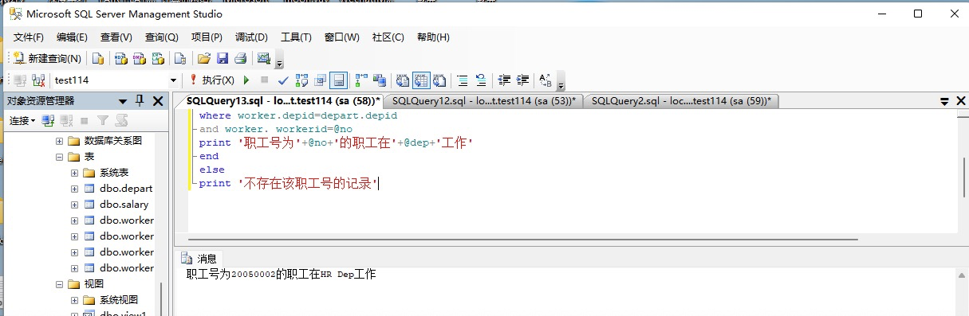

（2）求出男女职工的平均工资，若男职工平均工资高出女职工平均工资50%，则显示“男职工比女职工的工资高多了” 的信息；若男职工平均工资与女职工平均工资比率在1.5~0.8之间，则显示“男职工跟女职工的工资差不多”的信息；否则，显示“女职工比男职工的工资高多了”的信息。
declare @avg1 float, @avg2 float,@ratio float
--计算男职工的平均工资
select @avg1=avg (salary.salary) from worker, salary
where worker.workerid=salary.workerid
and worker.sex= 'M'
--计算女职工平均工资
select @avg2=avg (salary. salary) from worker, salary
where worker.workerid=salary.workerid
and worker.sex='F'
set @ratio=@avg1/@avg2
if @ratio>1.5
print'男职工比女职工的工资高多了'
else
if @ratio>=0.8
print'男职工和女职工的工资差不多'
else
print'女职工比男职工的工资高多了'
go
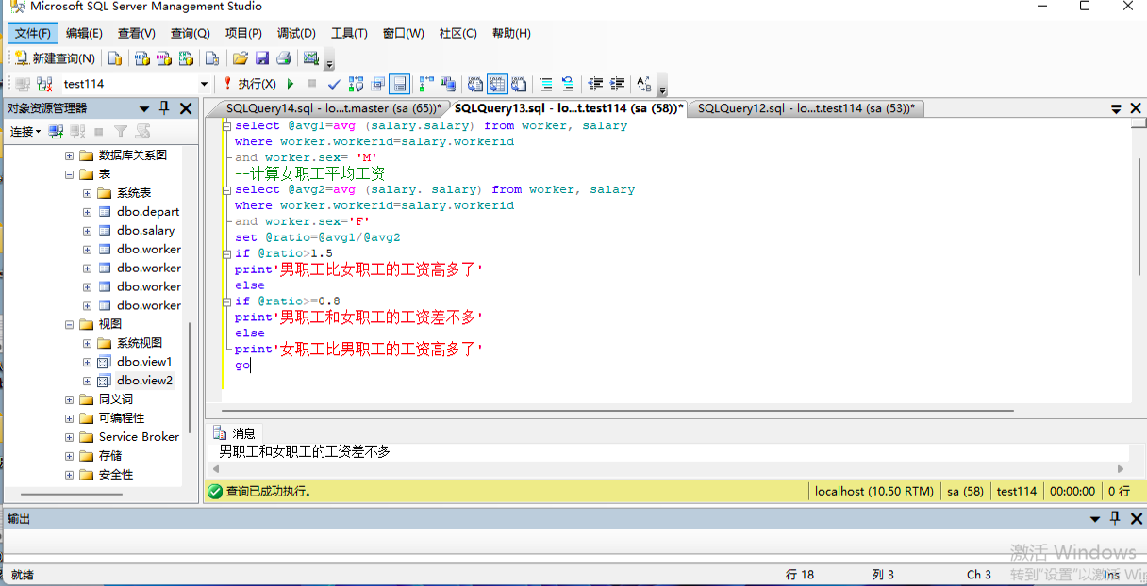

三、心得体会：
通过本次实验，我掌握了视图的相关知识，包括定义及查询方法，使用视图简化复杂的 SQL 操作，比如复杂的联结语句。现在已经能熟练运用视图的修改及删除方法。学习了关于游标的声明、打开、使用及关闭的方法。使用游标解决的问题：使用类型指针的单行查询，而不是一次性查询完所有结果集，减少开销。巩固前几节实验课的T-SQL语句，并掌握T-SQL语句的综合应用。

